Задание 7

Построить максимальный поток по транспортной сети

 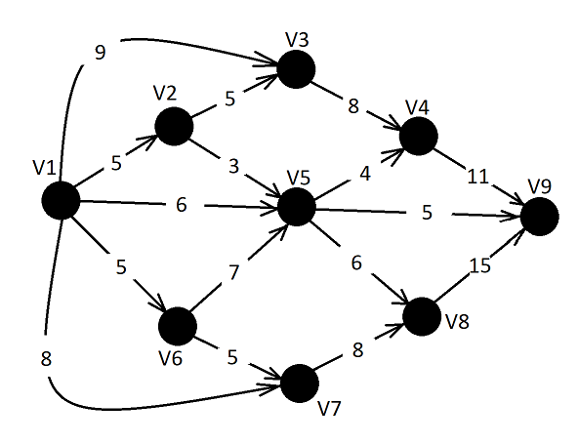

Значения величин a, b, c, d, e, f, g приведены в задании. Начинать с окаймляющих цепей.

Дано: 5,5,5,8,3,8,6

Решение:

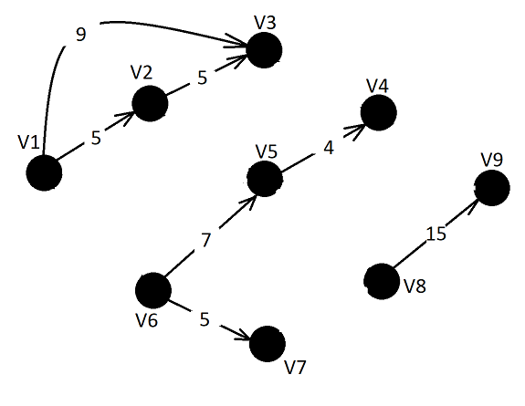

①Построение полного потока. Начнем с нулевого.

1. Выделяем простую цепь $η_{1}=V_{1}V_{2}V_{5}V_{7}V_{9}$. Увеличиваем поток по каждой их этих дуг на одинаковую величину $a_{1}=3$.
2. Выделяем простую цепь $η_{2}=V_{1}V_{4}V_{7}V_{9}$. Увеличиваем поток по каждой их этих дуг на одинаковую величину .
3. Выделяем простую цепь . Увеличиваем поток по каждой их этих дуг на одинаковую величину .
4. Выделяем простую цепь . Увеличиваем поток по каждой их этих дуг на одинаковую величину .
5. Выделяем простую цепь . Увеличиваем поток по каждой их этих дуг на одинаковую величину $a_{5}=8$.
6. Выделяем простую цепь $η_{6}=V_{1}V_{5}V_{8}V_{9}$. Увеличиваем поток по каждой их этих дуг на одинаковую величину $a_{6}=1$.

Больше нет цепи из $V_{1} в V_{9}$, по которой можно было бы увеличить поток, значит, полный поток построен.

Величина полного потока равна $Ф_{пол.}=3+8+5+5+8+1=30$.

②Построение максимального потока. Для этого построим орграф приращений $I$ и модифицированный орграф приращений.

Орграф приращений $I$ имеет следующий вид (добавляем пути в обратную сторону):

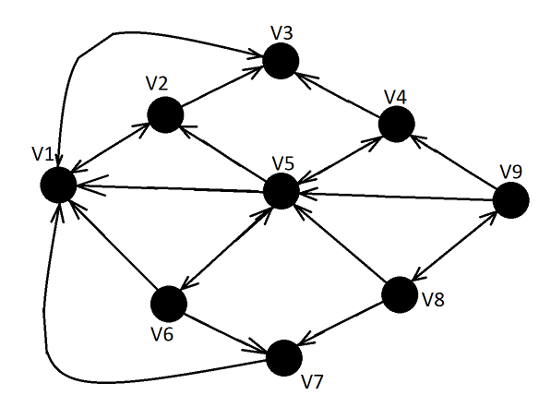

Модифицированный орграф приращений имеет следующий вид (убираем пути в сток и пути из истока):

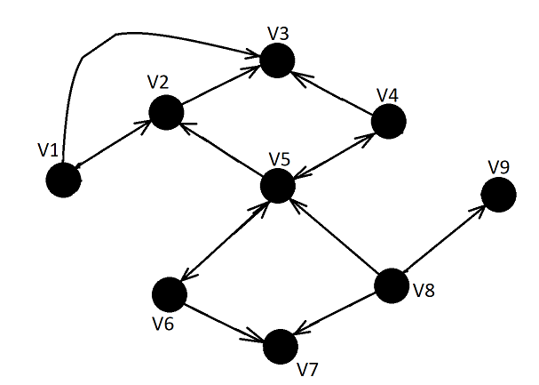

По т. Форда-Фалкерсона орграф приращений максимальный, так как нет цепи из источника в сток. (При любом изменении потока полный поток не увеличится, следовательно, он максимальный.